**Оценка вязкости в расплавленном слое для моделей внутреннего строения Марса**

***м.н.с. Кулик Е.А., г.н.с., д.ф.-м.н. Гудкова Т.В.***

*Институт физики Земли им. О.Ю. Шмидта РАН, лаборатория происхождения, внутреннего строения и динамики Земли и планет (102), Москва, Россия*

*E-mail:* [*kulik.ea@ifz.ru*](mailto:kulik.ea@ifz.ru)*,* [*gudkova@ifz.ru*](mailto:gudkova@ifz.ru)

При построении модели внутреннего строения должны удовлетворять накладываемым на них ограничениям. Такими ограничениями служат измеряемые геодезические параметры, такие как масса планеты, средний радиус, момент инерции, а также приливное число Лява *k*2. Дополнительным ограничением служит чандлеровский период *T*W – период свободной нутации планеты. Он недавно был получен с достаточно хорошей точностью из радионаблюдений аппаратами Mars Odyssey, Mars Reconnaissance Orbiter и Mars Global Surveyor. Данные об этом представлены в работе [7]. Чандлеровский период является мерой деформации планеты на длинных периодах. Его значение определяется главным образом температурой, реологией и составом мантии Марса. Ограничениями также служат параметры, полученные из результатов сейсмического эксперимента миссии InSight. Среди них: средние плотность и толщина коры [6, 11], радиус ядра планеты [10].

В данной работе исследуется вопрос построения неупругой модели внутреннего строения Марса. Метод построения упругой модели взят из работы [1]. Данные о химическом составе основаны на модельном составе Дрейбуса и Ванке DW85 [4], который получен из анализа марсианских метеоритов. В данном исследовании за нулевое приближение для мантии взят минералогический состав из работ [2, 3]. Авторы провели эксперимент, подвергая образцы состава DW85 высоким значениям температуры и давления, предположительно соответствующим условиям в мантии Марса. Для учета неупругости в текущей работе использовалась реология Андраде.

В 2023 году в работе [9] было показано, что над границей ядро-мантия в недрах Марса возможно наличие расплавленного слоя. Ранее, из анализа сейсмических данных миссией InSight [10] была получена оценка для радиуса ядра *r*ядро = 1830 ± 40 км. Новая оценка составляет *r*ядро = 1650 ± 20 км, а над границей располагается расплавленный силикатный слой, толщиной в 200 км.

В предыдущей работе [8] мы в качестве пробных значений вязкости мантии использовали значения из модели Земли PREM [5]. В связи с недавним открытием расплавленного слоя, представляют большой интерес его возможные значения вязкости. Также для дальнейшего исследования необходимо изучить его влияние на модельные параметры, такие как число Лява *k*2*.*

Для полученных упругих моделей (имеется в виду упругое состояние мантии за исключением рассматриваемого слоя) изучалась зависимость числа Лява *k*2 от вязкости в расплавленном слое. Полученная зависимость для одной из таких моделей показана на рисунке. Параметры модели следующие: средняя плотность коры *ρ*кора = 2.9 г/см3, средняя толщина *l*кора = 50 км, железистое число мантии *Fe#* = 21. На графике видно, что переход к неупругому состоянию слоя (соответственно, его плавление) соответствует значению вязкости в слое *η*m = 1015 Па·с. Эту оценку также можно получить из анализа формулы реологии Андраде.

На основании полученных данных можно сделать вывод, что вязкости, меньшие 1011 Па·с можно использовать для расплавленного слоя. Наиболее оптимальным здесь является значение 109 Па·с, поскольку при меньших значениях могут накапливаться ошибки при расчете числа Лява *k*2.

Работа выполнена за счёт бюджетного финансирования ИФЗ РАН.

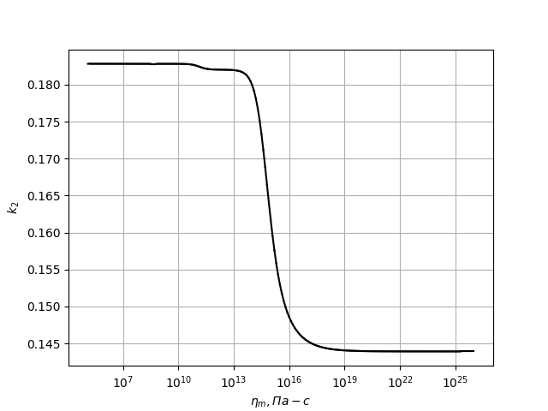

Рисунок. Зависимость числа Лява *k*2 от вязкости в расплавленном слое.

**Литература**

1. Жарков В.Н., Гудкова Т.В. Построение модели внутреннего строения Марса // Астрономический вестник. 2005, том 39, №5. с. 1-32.
2. Bertka C.M., Fei Y. Mineralogy of the Martian interior up to core-mantle boundary pressures // Journal of Geophysical Research. 1997, V. 102 (3). p. 5251-5264.
3. Bertka C.M., Fei Y. Density profile of an SNC model Martian interior and the moment-of-inertia factor of Mars // Earth and Planetary Science Letters. 1998, V. 157. p. 79-88.
4. Dreibus G., Wanke H. Mars, a volatile-rich planet // Meteoritics. 1985, V. 20. p. 367-381.
5. Dziewonski A.M., Don L. Anderson. Preliminary reference Earth model // Physics of the Earth and planetary interiors. 1981, V. 25 (4). p. 297-356.
6. Knapmeyer-Endrun B. et al. Thickness and structure of the Martian crust from InSight seismic data // Science. 2021, V. 373. p. 438-443.
7. Konopliv A.S. et al. Detection of the Chandler wobble of Mars from orbiting spacecraft // Geophysics Research Letters. 2020, V. 47. e2020GL090568.
8. Kulik E.A., Gudkova T.V. On model values of Chandler wobble period for Mars // The thirteenth Moscow Solar System Symposium. 2022, IKI RAS. p. 13MS3-MS-16.
9. Samuel H. et al. Geophysical evidence for an enriched molten silicate layer above Mars’s core // Nature. 2023, V. 622. p. 712-717.
10. Stähler S.C. et al. Seismic detection of the Martian core // Science. 2021, V. 373. p. 443-448.
11. Wieczorek M.A. et al. InSight constraints on the global character of the Martian crust // Journal of Geophysical Research: Planets. 2022, V. 127. e2022JE007298.